Retroalimentación asignatura

Lenguaje Kínder

La presente retroalimentación tiene como objetivo fortalecer los contenidos trabajados en el material de lenguaje, subido a la página de nuestro establecimiento el día, Lunes 24 de Agosto.

Para comenzar, se sugiere revisar el material (video y Power point) desde un computador y no en celular, ya que esto permite tener un panorama de mayor tamaño y mejor audio para los niños/as.

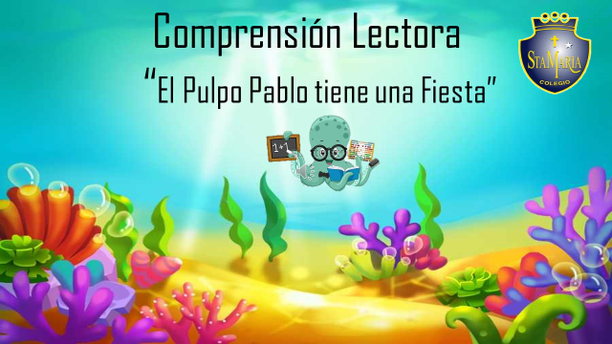

TRABAJEMOS CON LA CONSONANTE P p P p
Fecha: Lunes 24 de agosto de 2020

OA 6: Comprender contenidos explícitos de textos literarios y no literarios, a partir de la escucha atenta.

Observa la lectura, luego con tu dedo índice sigue la escritura de izquierda a derecha. Finalmente encierra en un círculo las palabras con P que encuentres.
Pedro Pablo, compró una parcela en una localidad llamada Puerto varas. En ese lugar cultiva plantas y árboles, entre ellos hay un palto, un peral, y plantación de pimentones rojos y verdes. Un día ocurrió algo muy extraño, comenzaron a desaparecer todas las paltas de su árbol. El, muy extrañado, decidió observar día y noche qué era lo que sucedía, hasta que un día logró enterarse. Vio a una ratita hambrienta que sacaba paltas y se las entregaba a sus pequeñas ratitas que lo acompañaban en la oscuridad de la noche.
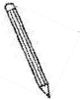

Dibuja en el mapeo de comprensión las etapas del cuento escuchado.

Inicio | 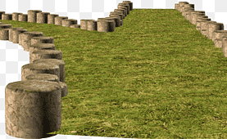  Desarrollo | 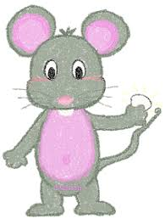  Cierre

